**МИНОБРНАУКИ РОССИИ**

**САНКТ–ПЕТЕРБУРГСКИЙ ГОСУДАРСТВЕННЫЙ**

**ЭЛЕКТРОТЕХНИЧЕСКИЙ УНИВЕРСИТЕТ**

**«ЛЭТИ» ИМ. В.И. УЛЬЯНОВА (ЛЕНИНА)**

**Кафедра ВТ**

**ОТЧЕТ**

**по лабораторной работе №5**

**по дисциплине *«Организация процессов и программирование в среде Linux»***

**Тема: «ОБРАБОТКА СИГНАЛОВ»**

Cтудентка гр. 7306 ___________________ Мищенко А.В.

Преподаватель ___________________ Разумовский Г.В.

Санкт–Петербург

2020

**Цель работы:**

Знакомство с механизмом сигналов и способами их обработки.

**Задание:**

1. Написать программу, которая реагирует на ошибки при выполнении

операции деления и неверном использовании указателя (деление на ноль,

нарушение защиты памяти). При обнаружении ошибки программа должна

передать управление функции, которая выведет сообщение и завершит

работу программы с кодом ошибки (1 или 2). Тип ошибки, который должна

зафиксировать программа, задается как параметр при ее запуске.

1. Откомпилировать программу и дважды запустить ее с разными

значениями типа ошибки.

**Ход работы:**

Для выполнения лабораторной работы было написано приложение main.cpp. Его исходный код приведен в приложении.

После запуска программы можно выбрать, какую ошибку сгенерировать: деление на ноль или нарушение защиты памяти. На рисунке 1 показан пример работы. С помощью команды echo $? возвращается код ошибки последней запущенной программы.

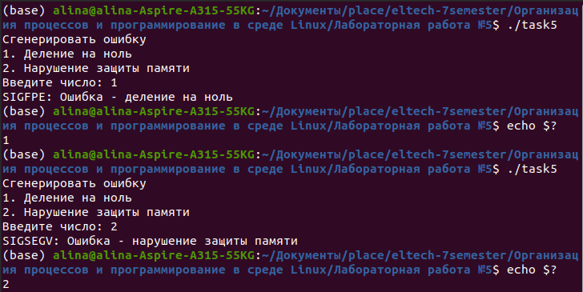

Рисунок 1. Пример работы программы

**Вывод:**

В ходе лабораторной работы я познакомилась со системными сигналами и возможностями их перехвата и обработки.

**Приложения**

Приложение 1. Файл main.cpp

#include <stdlib.h>

#include <signal.h>

#include <cstdio>

//обработчик сигналов

void signal_handler(int sig){

switch(sig){

case SIGFPE: //если сигнал ошибки деления на ноль

//выводим в консоль сообщение об ошибке

puts("SIGFPE: Ошибка - деление на ноль");

exit(1);

case SIGSEGV:

puts("SIGSEGV: Ошибка - нарушение защиты памяти");

exit(2);

}

}

int main(){

signal(SIGSEGV,signal_handler);

signal(SIGFPE, signal_handler);

int choise;

puts("Сгенерировать ошибку");

puts("1. Деление на ноль");

puts("2. Нарушение защиты памяти");

printf("Введите число: ");

scanf("%d",(&choise));

switch(choise){

case 1:

{

int x = 0;

x = 5/x;

break;

}

case 2:

{

int arr[4] = {1,2,3,4};

arr[10] = 11;

break;

}

default:

{

puts("Введите корректное число: 1 или 2");

break;

}

}

return 0;

}